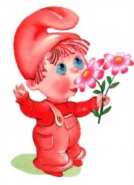
Дыхание – одна из функций жизнеобеспечения человека. Процесс физиологического дыхания в норме осуществляется ритмично, глубина дыхания соответствует потребностям организма в кислороде. Вдох - более активная фаза дыхания, чем выдох. Диафрагма является главной движущей силой в обеспечении дыхания.
У детей по мере физического развития постепенно формируется наиболее оптимальный тип дыхания – грудобрюшной. В процессе устной речи диафрагма многократно производит тонко дифференцированные колебательные движения, обеспечивающие речевое дыхание и звукопроизношение. В дошкольном возрасте у детей в процессе речевого развития одновременно формируется связная речь и речевое дыхание.
Важнейшие условия правильной речи – это плавный длительный выдох, четкая и ненапряженная артикуляция.
Физиологическое дыхание детей с речевыми нарушениями имеет свои особенности. Оно, как правило, поверхностное, верхнереберного типа, ритм его недостаточно устойчив, легко нарушается при физической и эмоциональной нагрузке. Объем легких у таких детей существенно ниже возрастной нормы. В процессе речевого высказывания у них отмечаются задержки дыхания, судорожные сокращения мышц диафрагмы и грудной клетки, дополнительные вдохи. Помимо возможности появления судорожной активности в мышцах дыхательного аппарата и нарушения речевого выдоха, у таких детей отмечается недостаточный объем вдыхаемого воздуха перед началом речевого высказывания, а также укороченный и нерационально используемый речевой выдох.Произнесение отдельных слов происходит в разные фазы дыхания – как на вдохе, так и на выдохе.
Таким образом, дошкольникам с речевой патологией прежде всего необходимо развивать объем легких, а в среднем и старшем дошкольном возрасте формировать грудобрюшной тип дыхания. Правильное речевое дыхание обеспечивает нормальное звукообразование, создает условия для поддержания громкости речи, четкого соблюдения пауз, сохранения плавности речи и интонационной выразительности. Для формирования правильного речевого дыхания детей существует большое количество дыхательных упражнений.

При выполнении дыхательных упражнений необходимо соблюдать следующие требования:
- не заниматься в пыльном, непроветренном, или сыром помещении
- одежда не должна стеснять движений
- не заниматься сразу после приема пищи
- не заниматься с ребенком, если у него заболевание органов дыхания в острой стадии.

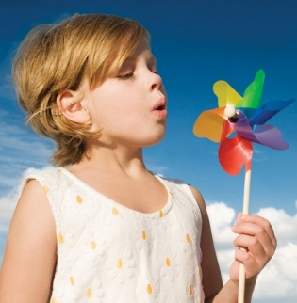
Рекомендуем начать с непроизвольных и таких забавных для ребенка игровых упражнений:
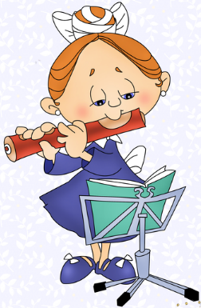
- дутье через соломку в стакан с водой;
- надувание воздушных шаров;
- дуть на разноцветные вертушки;
- игра на духовых музыкальных инструментах, например, дудочке;
- пускание мыльных пузырей;
- дуть на одуванчики весной.
Регулярные занятия дыхательной гимнастики способствуют воспитанию правильного речевого дыхания с удлиненным, постепенным выходом, что позволяет получить запас воздуха для произнесения различных по длине отрезков.
Во избежание головокружений продолжительность дыхательных упражнений должна ограничиваться 3-5 минутами.

ДЫХАТЕЛЬНЫЕ УПРАЖНЕНИЯ:
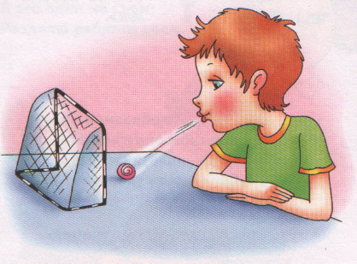
«Футбол» - дуть на горошину через соломинку, стараясь попасть в ворота.

«Фокус»- язык чашечкой, сдувать ватку с носа.

«Согреть руки»- выдох со звуком х-х-хо.

«Остудить воду»- выдох со звуком ф-ф-ф.

«Бабочка»- сдувать бумажную бабочку с цветка.

«Подводная лодка»- пускать через соломинку воздух в стакане воды.


«Самолетики» - дуть на бумажные самолетики.

«Берлога»- раздуть снег из пенопласта.
«Лодочки»- дуть на лодочки, которые плавают в воде.
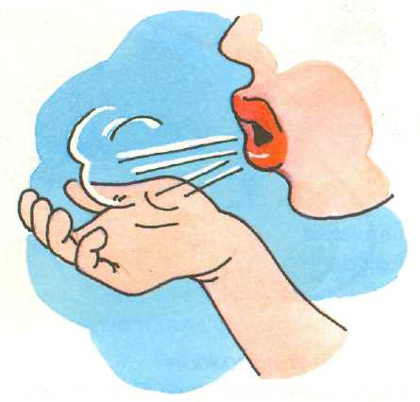
«Снежинка»- дуть на снежинку, которая лежит на рукавичке.

«Пушинка» - дуть на кусочек ватки.

«Мыльные пузыри»- научите ребенка пускать мыльные пузыри: вдох – носом, а выдох через сложенные в трубочку губы, длинный и мягкий, тогда пузырь получится большой и красивый.


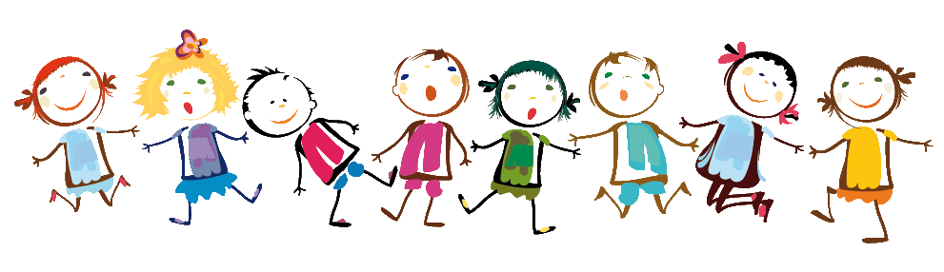
Подготовила: учитель-логопед Холзинева М.В.

Муниципальное бюджетное дошкольное образовательное учреждение
детский сад с. Чемодановка

Развитие речевого дыхания у дошкольников
(Памятка для родителей)
